INSIRA A PLACA DA EMPRESA AQUI

# Proposta Comercial

## Descrição do problema

Exemplo: *Atualmente uma boa parte das instituições de ensino e empresas não possuem um controle abrangente e preciso sobre suas estruturas e equipamentos. Em detrimento a este fato, nossa equipe está desenvolvendo uma solução que visa justamente sanar essa necessidade:*

*Hoje, o fluxo de atividades é um tanto quanto caótico, e pode ser assim descrito:*

*a) Não existe controle de laboratórios que estão disponíveis ou ocupados*

*b) Não existe um controle de equipamentos defeituosos e a frequência com que eles estragam.*

*c) Não existe algum meio de comunicação que os usuários consigam sugerir melhorias ou fazer reclamações.*

*d) Não existe controle de manutenções a serem feitas em toda a estrutura, tanto quanto equipamentos e softwares*.

## Soluções do mercado para o problema

*Foram encontrados os seguintes projetos correlatos (2 projetos)*

* *Sistema Integrado aos Serviços de Infraestrutura de Tecnologia da Informação para Gerência de Problemas Baseada em Itil: http://www.inf.furb.br/tcc/index.php?cd=6&tcc=1315*

## Descrição da solução concebida

Exemplo: Disponibilizar um aplicativo para controle de infraestrutura incluindo outras funcionalidades que tornam a vida do usuário muito mais fácil.

## Caso de uso

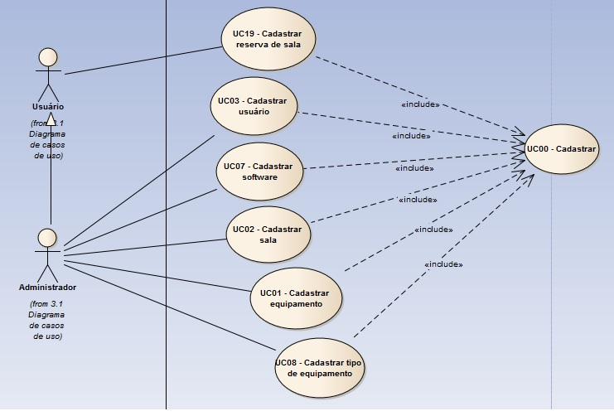

## Indicativo da tecnologia

Exemplo: *Para o desenvolvimento do sistema será utilizado a linguagem de programação Java, biblioteca de comunicação JDBC para comunicação com o banco de dados, banco de dados MySQL 5.6 para armazenamento de dados,  biblioteca SWING  para o desenvolvimento de interface.*

## Indicativo para escolha da tecnologia

Exemplo: *A linguagem de programação Java tem um grande número de bibliotecas onde existe o suporte da comunidade open source, é uma das linguagens mais utilizadas para o desenvolvimento de aplicações web.*

O banco de dados MySQL é um banco de dados da Oracle, de fácil utilização, com excelência para uso em aplicações desenvolvidas para *web*, utilizado em grande escala mundialmente.

A API Swing é a principal biblioteca para criação de aplicações desktop com Java, utilizando em conjunto com o NETBEANS é uma das formas mais práticas de desenvolvimento.

## Requisitos funcionais

Exemplo:

*RF01 - O sistema deve permitir o cadastro de equipamentos.*

*RF02 - O sistema deve permitir o cadastro de salas.*

*RF03 - O sistema deve permitir o cadastro de usuários.*

*RF04 - O sistema deve permitir o cadastro de um software.*

*RF05 - O sistema deve permitir o cadastro de tipos de equipamentos.*

*RF06 - O sistema deve permitir o cadastro de uma reserva de sala.*

*RF07 - .......*

*RF21 - O sistema deve ser capaz de gerar um relatório de equipamentos com defeito.*

*RF22 - O sistema deve ser capaz de gerar um relatório de solicitação de compras.*

## Projeto das telas/interfaces do Sistema (front end/back end)

## 

## Cronograma para execução do projeto

Enquadrar as etapas das entregas dos requisitos funcionais dentro do cronograma da disciplina publicado no AVA, ou seja, estabelecer para cada semana, o que vai ser entregue a partir do levantamento de requisitos funcionais.

## Perfil técnico da equipe construtora

Exemplo: A equipe será formada por 3 programadores, conforme detalhes abaixo:

**Programador 1**

* **Formação:** superior incompleto em Bacharelado em Sistemas da Informação;
* **Experiência:** apenas no curso.
* **Conhecimentos:** Java;

**Nome do aluno 1**

Insira a foto aqui

Equipe: xxx

**programador 2**

* **Formação:** superior incompleto em Bacharelado em Sistemas da Informação;
* **Experiência:** 1 ano com programação java, 8 meses com programação C.
* **Conhecimentos:** Java, C.

**Nome do aluno 2**

Insira a foto aqui

Equipe: xxx

**Programador 3**

* **Formação:** superior incompleto em Bacharelado em Sistemas da Informação;
* **Experiência:** apenas no curso.
* **Conhecimentos:** Java.

**Nome do aluno 3**

Insira a foto aqui

**Equipe: xxx**

## Custo

### Versão gratuita: A versão gratuita será disponibilizada na internet.